
ČETRTEK, 19. 11. 2020
MATEMATIKA
SEŠTEVAM
Števila do 5 – utrjevanje
https://interaktivne-vaje.si/matematika/mat_05/racunam_do_5_predstave.html
Znak plus
Pred učence položite dve modri in nato še tri rdeče kocke (ali palčke). Povejo, koliko je katerih. Pod modri kocki položimo kartonček s številko 2, pod rdeče pa kartonček s številko 3.
Povemo: Imamo dve modri kocki, dodali smo tri rdeče kocke.
*Učenci narišejo tabelsko sliko v karo zvezek. Prosim, če jim napišete naslov SEŠTEVAM in datum.

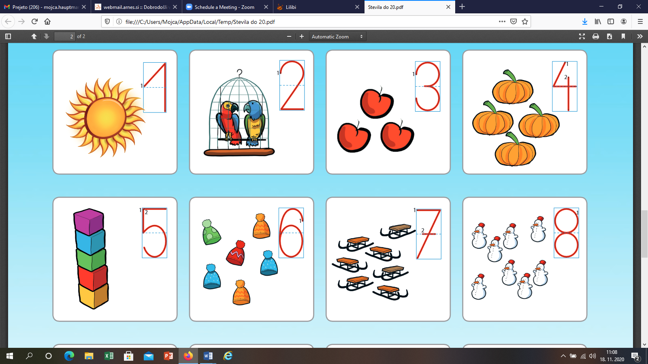
2 + 3
Preberemo: DVE PLUS TRI.
- Učenci nastavijo še nekaj podobnih situacij.
DZ 1, str. 58
Naloga na rumenem polju Ogledajo si sliko. Pogovorimo se. Preberemo zapisa v oblačkih.
1. naloga
Ob prvem primeru povemo, da najprej preštejemo bele grozde v prvi vrti, poiščemo število grozdov v hišici. Preštejemo grozde v drugi vrsti, poiščemo število grozdov v hišici. Preberemo matematični zapis in število v strehi.
Ogledamo si še ostale primere. Učenci povejo, kako bodo rešili primere. Rešitve pregledamo in preverimo.
SLOVENŠČINA (2 URI)
MANJŠALNICE
Velik – majhen, visok − nizek
Na tla postavite nekaj parov predmetov, ki se razlikujejo po velikosti ali višini, npr. veliko in majhno torbo, visok in nizek stol, sliko velike in majhne živali.
Učenci poimenujejo predmete. Ugotovijo, da majhne/nizke predmete poimenujemo drugače kot velike/visoke, npr. torba − torbica; stol − stolček; lisica − lisička.
DZ 1, str. 64
Učenci si ogledajo sliko in pripovedujejo ob njej. Pozornost usmerimo v obe buči.
Vodimo pogovor ob vprašanjih na sliki, npr. Kako imenujemo majhno bučo? Kako imenujemo majhno solato? Kako imenujemo majhen peteršilj? Kako imenujemo majhno kumaro?
Povemo, da besede krtek, ježek, kumarica imenujemo manjšalnice.
1. naloga Učenci poimenujejo znak in povejo, kaj pomeni. Preberemo navodilo in se pogovorimo o načinu reševanja naloge. Opravijo nalogo. Preverimo pravilnost rešitev.

Rumene kartice ABC - Poimenujejo sličice. Tvorijo manjšalnice.

ŠPORT
Danes imaš na voljo dve možnosti.
PRVA:
- Pojdi na daljši sprehod na vzpetino. Lahko je gozd ali travnik.
- Po 15 minutah hoje napravi raztezne vaje(vsako ponoviš 10x) tako kot pri uri športa. Ko boš končal napravi še nekaj sonožnih poskokov.
- Sledi hoja v klanec(približno 2 minuti). Razdaljo, ki jo boš prehodil v klanec v dveh minutah hitro pretečeš navzdol do točke, kjer si pričel s hojo. Če boš nalogo izvajal v gozdu boš navzdol tekel slalom med drevesi, če boš nalogo opravljal na travniku boš navzdol tekel do izdodišča v obliki slaloma. To boš ponovil 8x.
Če si vse to napravil/a, si bil/a zelo priden/a.
DRUGA:
Naloge izvajaš doma na dvorišču.
Hoja in tek na mestu - 3 - 4 min.
- Raztezne vaje – od glave navzdol. Vsako vajo ponoviš vsaj 10x.
- Tek na mestu –3 (vzdržljivejši 4) min
- Vaje za moč delaš v serijah:
- Poskoki na mestu. Na tla si položiš palico ali kolebnico oz. nizko oviro (brisačo, majico). Stopiš bočno ob oviro in jo preskakuješ (poskoke šteješ na obeh straneh ovire) 7x, sledi počitek (šteješ do 7). To ponoviš 6x.
- Sklece 3x (vzdržljivejši 5x)sledi počitek (šteješ do 5). To ponoviš 3x.
- Plank na levi roki 21 s.
- Plank na desni roki 21 s.
- Plank na obeh rokah 21 s.
- Vojaški poskoki 10x, sledi počitek (prešteješ do 10). To ponoviš 4x.
- Na koncu imaš še igro RISTANC https://www.youtube.com/watch?v=hyY0KHH14W0 .

K dejavnosti lahko povabiš tudi svoje starše, brate, sestre in naloge opravite skupaj.
Pri vadbi ti želim veliko uspeha.

DOPOLNILNI POUK
Vadnica za matematiko str. 28 in 29. (naloge lahko naredite tudi čez vikend)

PROSIM, ČE MI POŠLJETE REŠENE NALOGE.



LEP JESENSKI POZDRAV.

UČITELJICA MOJCA in UČITELJ IVAN

